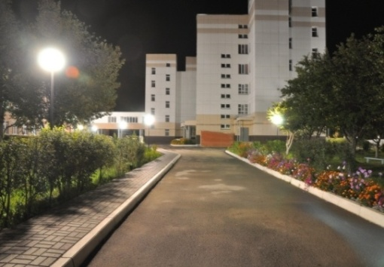
Пояснительная записка к информации
об итогах проведения месячника безопасности труда
Государственное казенное учреждение
Калужской области
«Полотняно-Заводской детский дом-интернат
для умственно отсталых детей»
Учреждение создано в 1968 году.
Основным видом деятельности является оказание социальных услуг детям, оказавшимся в трудной жизненной ситуации, детям инвалидам. Детский дом-интернат работает в соответствии с действующим законодательством Российской Федерации, Калужской области, а также локальными актами учреждения.
Администрация учреждения в полной мере выполняет обязательства по улучшению условий охраны труда (акт №3от 15.04.2016г.).
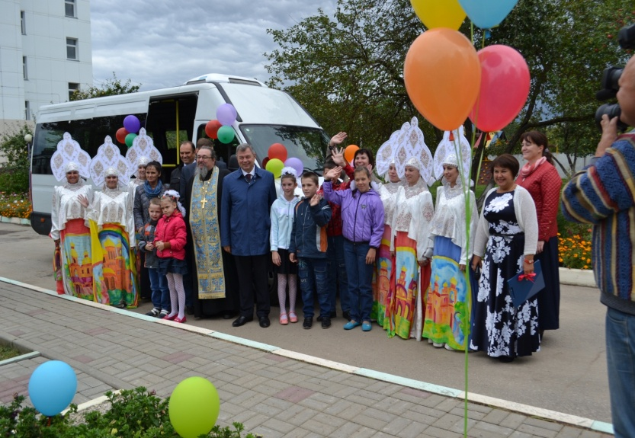 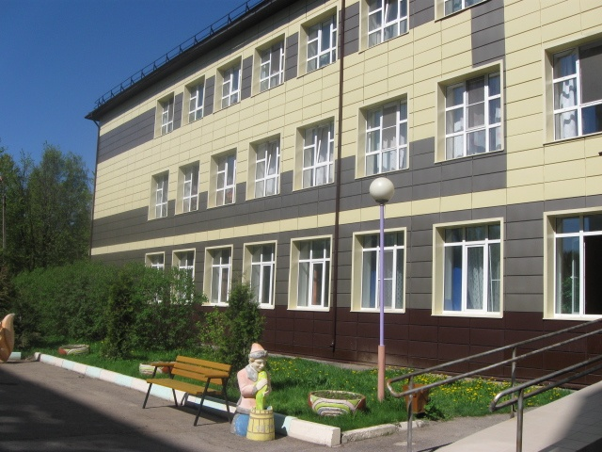 В 2015 году Губернатор Калужской области Проведён капитальный ремонт фасада
Артамонов Анатолий Дмитриевич основного здания за счет средств
подарил детскому дому автобус! Президентского фонда РФ.
Установлено новое оборудование в прачечной.
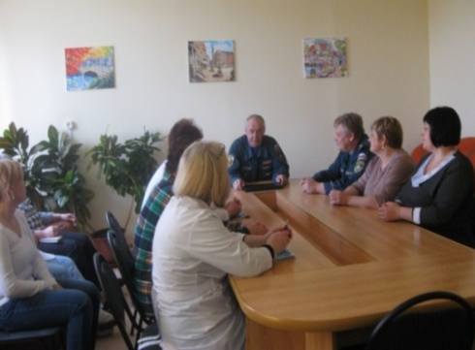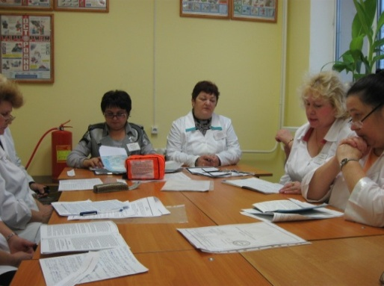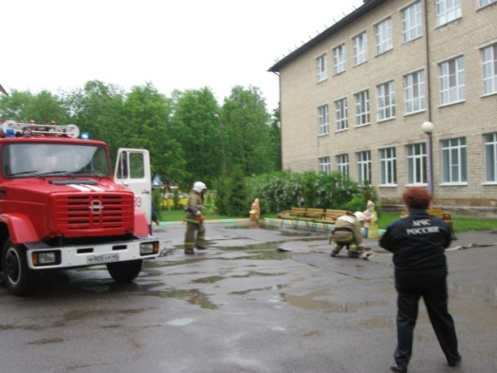
В каждом подразделении проводится обучение и проверка знаний сотрудников постоянно действующей комиссией с составлением протоколов. Порядок проведения всех видов инструктажей, обучения охране труда и расписание занятий не нарушается (акт №1 от 04.04.2016г.). На занятиях присутствуют представители администрации учреждения, МЧС, ГОиЧС.
Для успешного и безопасного труда важно сохранить в сотруднике интерес к работе и его хорошее настроение. Бороться с «профессиональным выгоранием» и стрессами помогают: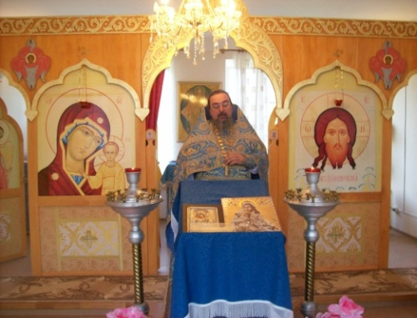 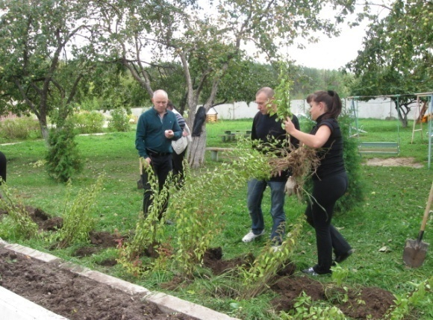
домашний храм, работа психолога совместный труд и отдых.

В коллективным договором (01.02.2016г.) предусмотрено проведение медицинских осмотров сотрудников, оказание им физиотерапевтических процедур, постановка инъекций, назначенных врачами ЦРБ, срочная стоматологическая помощь, обеспечение горячими обедами по себестоимости, транспортировка к месту работы и к месту проживания транспортом учреждения и оказание материальной помощи. Все сотрудники учреждения обеспечены спецодеждой, спецобувью и другими средствами индивидуальной защиты, а также смывающими и обезвреживающими средствами.
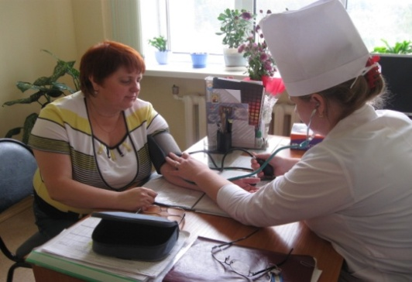
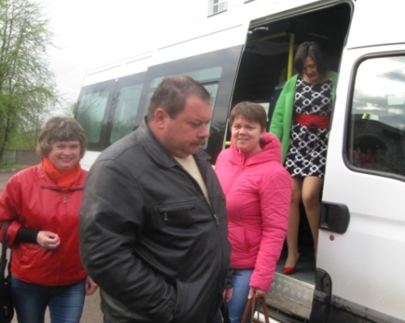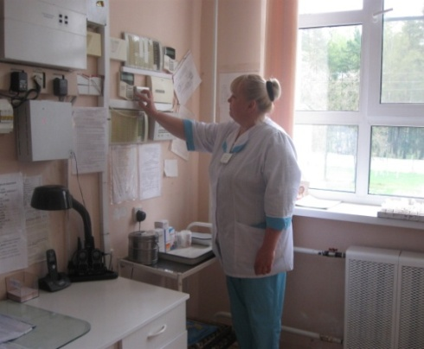
Все подразделения учреждения в полном объеме обеспечены инструкциями по охране труда
и пожарной безопасности (акт №2 от 08.04.2016.).
Ежемесячно проводятся проверки состояния и сроки использования спецодежды, спецобуви, санитарного состояния и соблюдение трудовой дисциплины в подразделениях учреждения (акт №5 от 26.04.2016г.)
Работает кабинет предрейсового и после рейсового осмотра водителей.
В учреждении созданы условия для работы 6 сотрудников инвалидов и 19 воспитанников инвалидов, достигших 18-летнего возраста.
Профсоюзной организацией оформлена доска памяти «Бессмертный полк», посвящённая
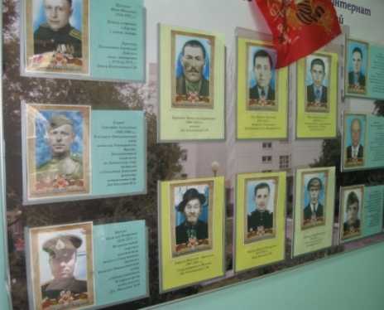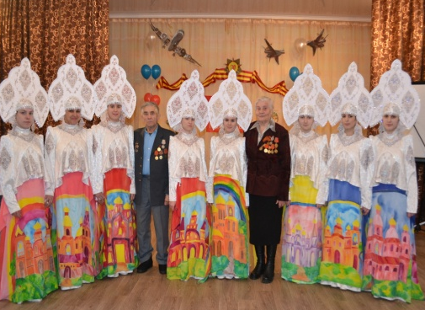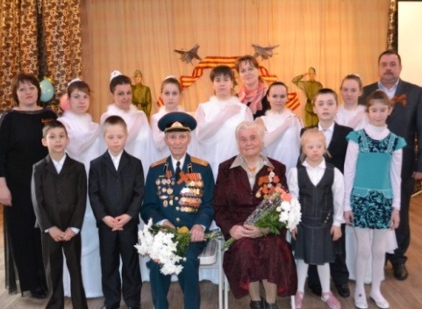
родным и близким сотрудников, организована встреча с героями войны.

29 апреля 2016 года в учреждении прошел смотр-конкурс между службами «За безопасный труд»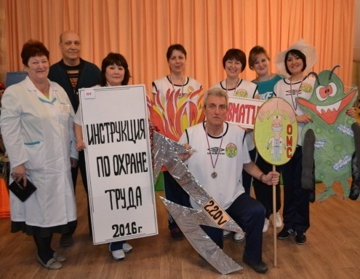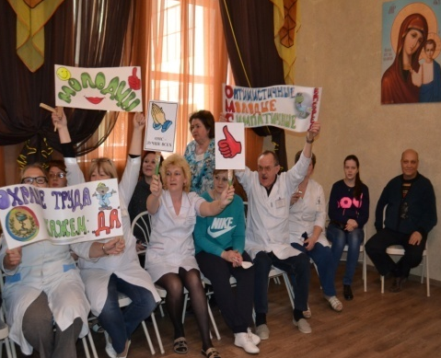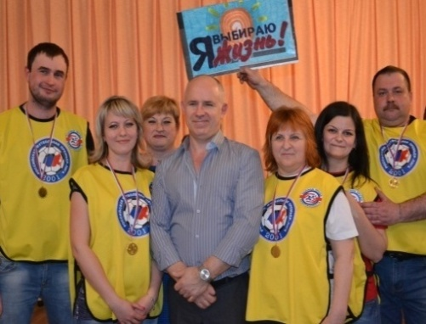
- проигравших нет!

